Analyser et catégoriser les avis



Projet : Amazon Review Analysis
Auteur : Dyhia TOUAHRI
Date : 12 novembre 2025
Version 1.0

Table des matières
1. Introduction 3
1.1. Objectif du projet 3
1.2. Résumé du pipeline ETL 3
2. Méthodologie 4
2.1. Approche Zero-Shot Classification 4
2.2. Algorithme de pondération 4
3. Définition des seuils 6
3.1. Observation des distributions 6
3.2. Tests multi-seuils (TOP 25%, 40%, 45%, 50%) 6
3.3. Seuils finaux retenus 6
4. Analyse des résultats 7
4.1. Distribution du statut de pertinence 7
4.2. Scores moyens par statut 7
4.3. Pertinence par catégorie 7
4.4. Pertinence par produit 7
4.5. Longueur du texte 8
4.6. Impact du rating extrême 8
4.7. Influence des mots-clés 8
4.8. Pertinence selon le rating 8
4.9. Impact de la présence d’image 9
4.10. Impact de l’achat vérifié (HAS_ORDERS) 9
4.11. Longueur des descriptions des avis pertinents 9
5. Conclusion 11

Introduction

Objectif du projet
L’objectif de ce projet est de construire une solution capable d’identifier automatiquement si un avis client Amazon est pertinent ou non pertinent, en combinant :
- Des techniques d’analyse NLP (Zero-Shot Classification),
- Un algorithme de pondération basé sur plusieurs signaux textuels,
- Un pipeline ETL complet permettant d’ingérer, transformer et analyser les données.
L’enjeu final est de fournir un ensemble d’avis fiables et de haute qualité permettant :
- Des analyses de satisfaction plus robustes,
- Des segmentations par produit ou par catégorie,
- Des insights exploitables pour améliorer l’expérience client.

Résumé du pipeline ETL
Le pipeline développé comporte les étapes suivantes :
- Extraction
  - Récupération des avis clients (texte, note, métadonnées).
- Transformation
  - Nettoyage et normalisation.
  - Calcul de nouvelles features :
    - Longueur du texte,
    - Présence image,
    - Achat vérifié,
    - Score Zero-Shot (catégorisation),
    - Score de confiance du modèle,
    - Score de mots-clés,
    - Score de pertinence global.
- Chargement
  - Stockage de la table transformée et enrichie.
  - Création d'une table d’analyse REVIEW_RELEVANT.
- Analyse
  - Application d’un modèle decisionnel basé sur des seuils.
  - Construction d'un dashboard Streamlit dans Snowflake.
  - Adaptation de l’application Streamlit des Business Analysts.
L’ensemble de la chaîne permet une automatisation complète de l’identification des avis pertinents.

Méthodologie

Approche Zero-Shot Classification
Pour analyser automatiquement le contenu des avis clients, nous avons utilisé une approche de Zero-Shot Classification, basée sur un modèle NLP avancé :
« mDeBERTa-v3-base-xnli-multilingual », hébergé sur Hugging Face.
Ce modèle est l’un des plus performants pour la classification NLI multilingue et permet d’interpréter du texte dans plus de 100 langues, dont le français, l’anglais, l’espagnol, etc.
Pourquoi Zero-shot ?
Aucun entraînement spécifique n’est nécessaire.
On fournit simplement des catégories, et le modèle détermine laquelle correspond le mieux à l’avis.
Cela évite :
- la création d’un dataset annoté,
- la phase d'entraînement longue,
- les risques de surapprentissage.

Dans ce projet, nous avons défini les 4 catégories représentant les principaux motifs d’un avis Amazon :
- product quality or satisfaction
- product defect or damaged item
- customer service issue
- shipping or packaging problem
Le modèle fournit :
- une catégorie prédite,
- un score de confiance (CONFIDENCE_SCORE).
Ce score mesure la certitude du modèle quant à l’interprétation du texte.

Algorithme de pondération
En complément du Zero-Shot, nous avons conçu un algorithme de scoring pondéré permettant d'estimer la pertinence intrinsèque d’un avis.
Ce score, appelé RELEVANCE_SCORE, repose sur plusieurs composants mesurant la qualité du texte ou la fiabilité de l’auteur.
Le but est d’obtenir une évaluation plus humaine et plus fine qu'une simple classification NLP.

Nous calculons un score entre 0 et 100 basé sur 5 dimensions :

Composant | Description | Poids
TEXT_LENGTH_SCORE | Qualité du texte via sa longueur | 30,00%
HAS_IMAGE | Présence d'une preuve visuelle | 20,00%
HAS_ORDERS | Achat vérifié | 10,00%
IS_EXTREME_RATING | Avis très positif ou négatif | 15,00%
KEYWORD_SCORE | Sentiment et qualité linguistique | 25,00%

- TEXT_LENGTH_SCORE : nous utilisons une fonction gaussienne centrée sur 300 caractères.
- IS_EXTREME_RATING : les avis extrêmes sont souvent plus détaillés, plus argumentés, plus émotionnels et plus informatifs.
- KEYWORD_SCORE : Au lieu d’un simple score de mots-clés, nous utilisons VADER, un outil NLP spécialisé dans le sentiment pour les textes courts.
- HAS_IMAGE : un avis avec image est plus engageant, plus vérifiable et souvent plus pertinent sur un produit physique.
- HAS_ORDERS : les avis associés à un achat réellement effectué sont souvent plus fiables, moins suspects et plus objectifs.
La formule finale :
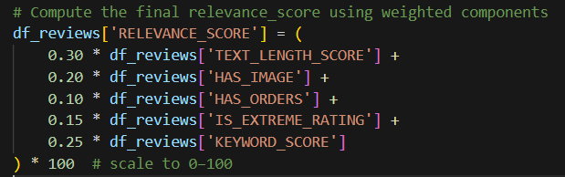

Les deux systèmes (Zero-Shot + pondération) sont ensuite combinés pour décider si un avis est classé comme pertinent ou non pertinent.

Définition des seuils
L’analyse de distribution des scores et l’étude des pourcentages d’avis conservés selon différents seuils ont permis de choisir les valeurs optimales.

Observation des distributions
Confidence Score
- Pic principal ≈ 95.
- Distribution majoritairement entre 70 et 100.
- Le modèle Zero-Shot est globalement très sûr.
Relevance Score
- Pic autour de 60.
- Forte dispersion → variabilité élevée de pertinence textuelle.
- Creux autour de 80-85 → zone potentielle pour un seuil strict.
Densité faible (≈ 0.035)
→ Les avis sont très hétérogènes.

Tests multi-seuils (TOP 25%, 40%, 45%, 50%)
Le principe de ce test est d’analyser combien d’avis seraient labélisés « PERTINENT » si on prenait le top 25%, 40%, 45% ou 50% de score de pertinence ou de confiance et ainsi voir combien d’avis seraient exclus.
Exemple :
Test | Seuil CONFIDENCE | Seuil RELEVANCE | Avis conservés
Top 25% | 89.97 | 68.07 | 8.7%
Top 50% | 74.95 | 58.75 | 30.3%
Top 45% & Top 50% | 78.3 | 58.8 | 27.8%

Principales observations :
- Confidence Score est systématiquement plus élevé que Relevance Score.
- Le passage de 25% → 50% fait passer de 8.7% à 30.3%, énorme écart.
- Les seuils intermédiaires (40–50%) offrent un bon compromis.
- Le couple 78.3% / 58.8% conserve 27.8% des données → bonne balance entre qualité et volume.

Seuils finaux retenus
Les seuils recommandés et utilisés pour la classification sont :
- CONFIDENCE_SCORE ≥ 78.3%
- RELEVANCE_SCORE ≥ 58.8%
Ces seuils retiennent ~31 000 avis (27.8%) considérés comme fiables et pertinents.

Analyse des résultats
Les analyses suivantes se focalisent sur les features utilisées pour les algorithmes.

Distribution du statut de pertinence
Moins d’un tiers des avis sont pertinents selon les seuils retenus.
Statut | Nombre | Pourcentage
RELEVANT | 30896 | 27.75%
IRRELEVANT | 80426 | 72.25%

Scores moyens par statut
Les avis pertinents sont plus longs, mieux scorés et surtout beaucoup plus confiants.
Statut | Relevance | Confidence | Text Length Score
IRRELEVANT | 55.05 | 65.60 | 0.55
RELEVANT | 70.26 | 90.81 | 0.71

Pertinence par catégorie
Les deux catégories sont proches, mais Premium Beauty produit légèrement plus d’avis pertinents.
Catégorie | Nb avis | % pertinents
All Beauty | 110018 | 0,28
Premium Beauty | 1304 | 0,31

Pertinence par produit
Les extraits montrent une grande variabilité :
- Certains produits ont 0% d’avis pertinents.
- Certains montent à 40%.
- La plupart se situent entre 10% et 30%.
Les produits génèrent des avis très inégaux en qualité → potentiel d'analyse produit par produit.

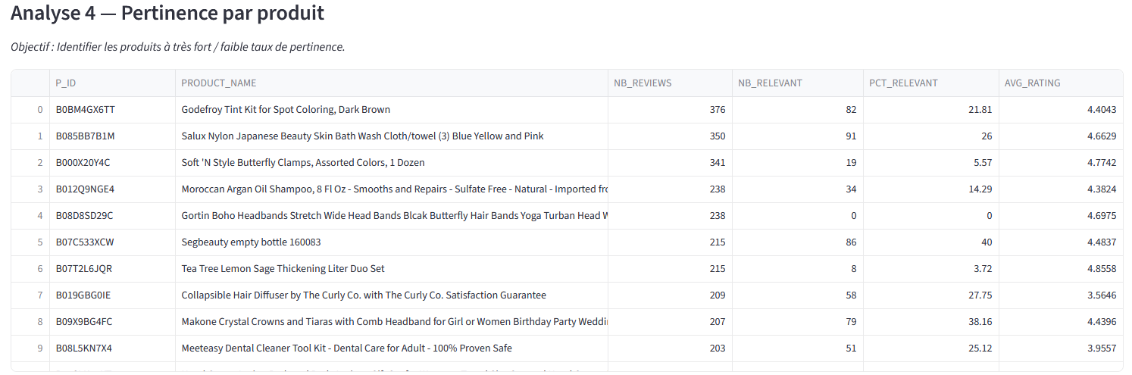

Longueur du texte
Les avis pertinents sont légèrement plus longs, mais la différence reste modérée → cela confirme que la longueur n'est pas un critère unique, mais un bon indicateur complémentaire.
Statut | Moyenne | Min | Max
RELEVANT | 188 | 5 | 10221
IRRELEVANT | 170 | 1 | 14643

Impact du rating extrême
Les avis extrêmes (1★ ou 5★) contiennent beaucoup plus d’avis pertinents.
C’est logique : les avis les plus émotionnels sont souvent plus détaillés.
Rating extrême | Pertinent | Non pertinent
false | 2186 | 26315
true | 28710 | 54111

Influence des mots-clés
Les mots clés sont un excellent indicateur de pertinence.
Statut | Moyenne Keyword Score
RELEVANT | 0.87
IRRELEVANT | 0.66

Pertinence selon le rating
Les avis pertinents augmentent fortement avec le nombre d’étoiles :
- À 1★ → seulement 14% pertinents
- À 5★ → 40% pertinents
Les avis 5★ sont plus riches et descriptifs que les avis négatifs courts.

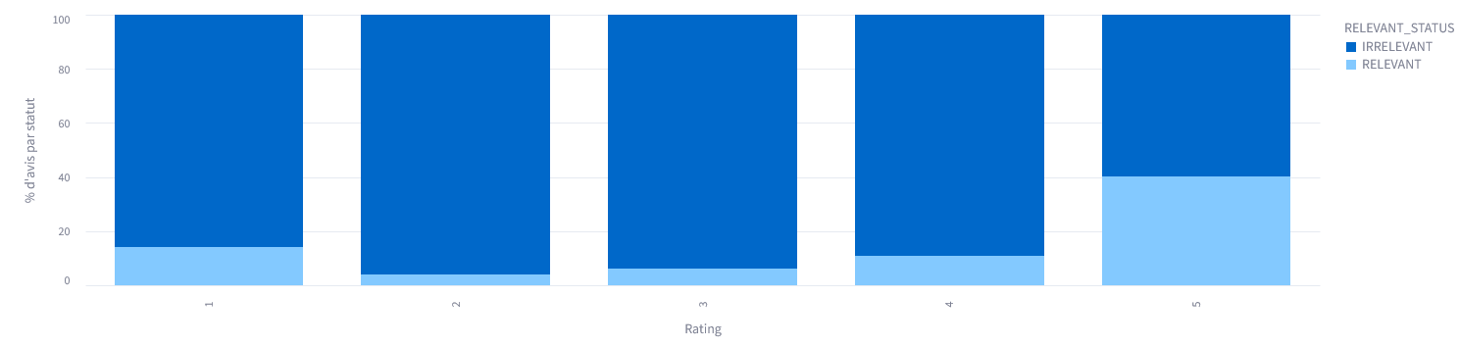

Impact de la présence d’image
Les avis avec image sont nettement plus pertinents.
Image | % pertinents
Sans | 0,26
Avec | 0,41

Impact de l’achat vérifié (HAS_ORDERS)
On constate que tous les achats sont vérifiés. Cela représente donc 28% des avis. Tous les avis labélisés pertinents ont le has_orders = vrai.
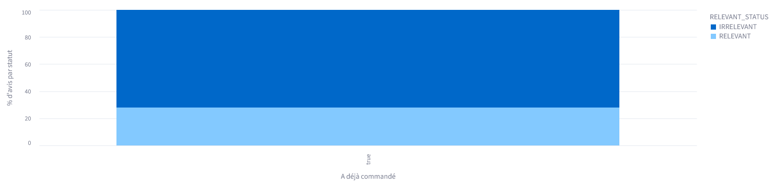

Longueur des descriptions des avis pertinents
La grande majorité des avis pertinents font plus de 100 caractères.
Le modèle identifie donc que les avis trop courts ne sont pas pertinents.
Niveau | Description | Compte
LEVEL0 | 0–5 char | 3
LEVEL1 | 6–10 | 36
LEVEL2 | 11–20 | 186
LEVEL3 | 21–40 | 1235
LEVEL4 | 41–100 | 7898
LEVEL5 | > 100 | 21538

Indicateurs clés de perfomance (KPI)

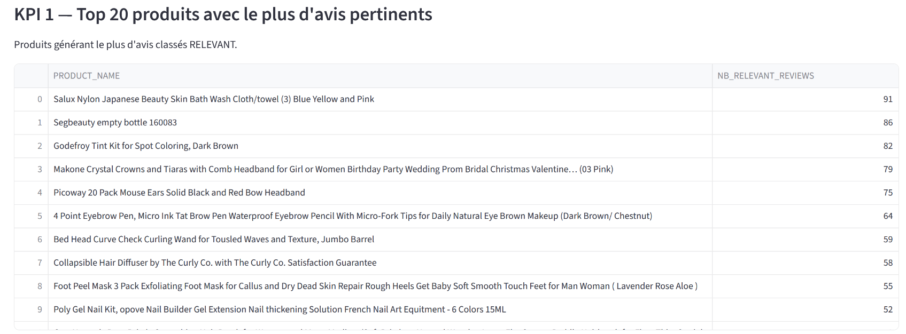

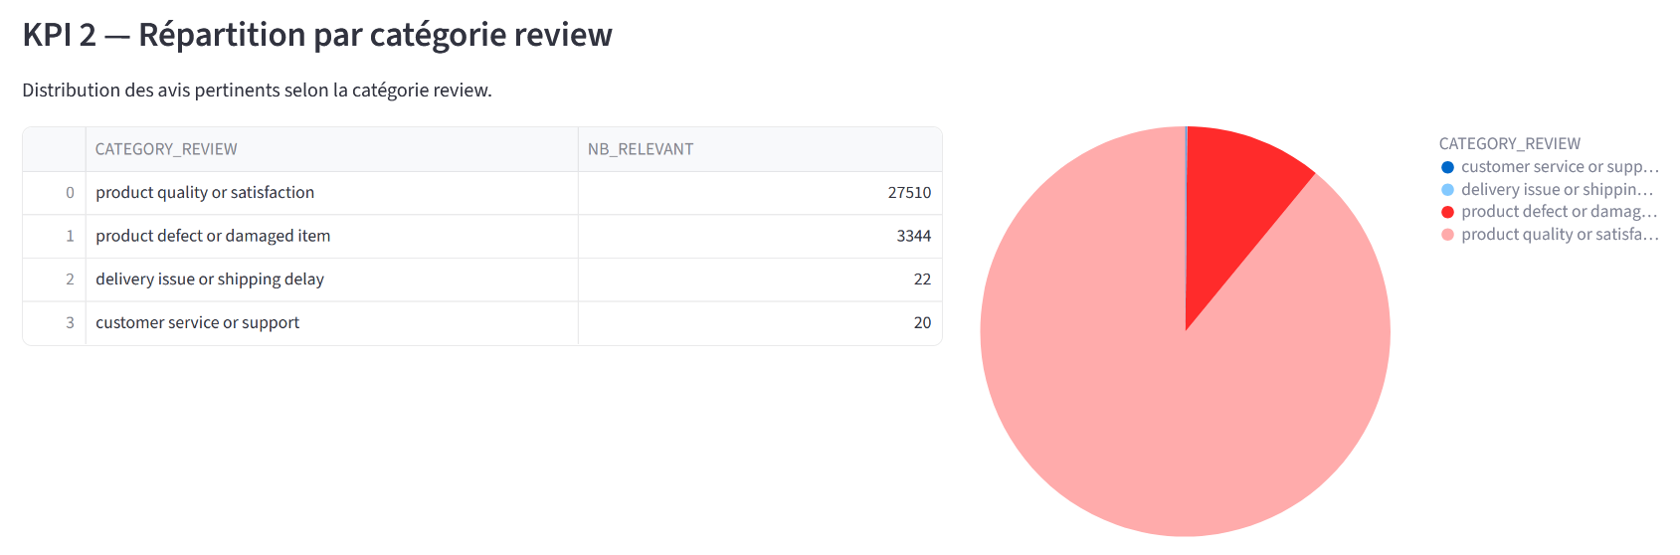
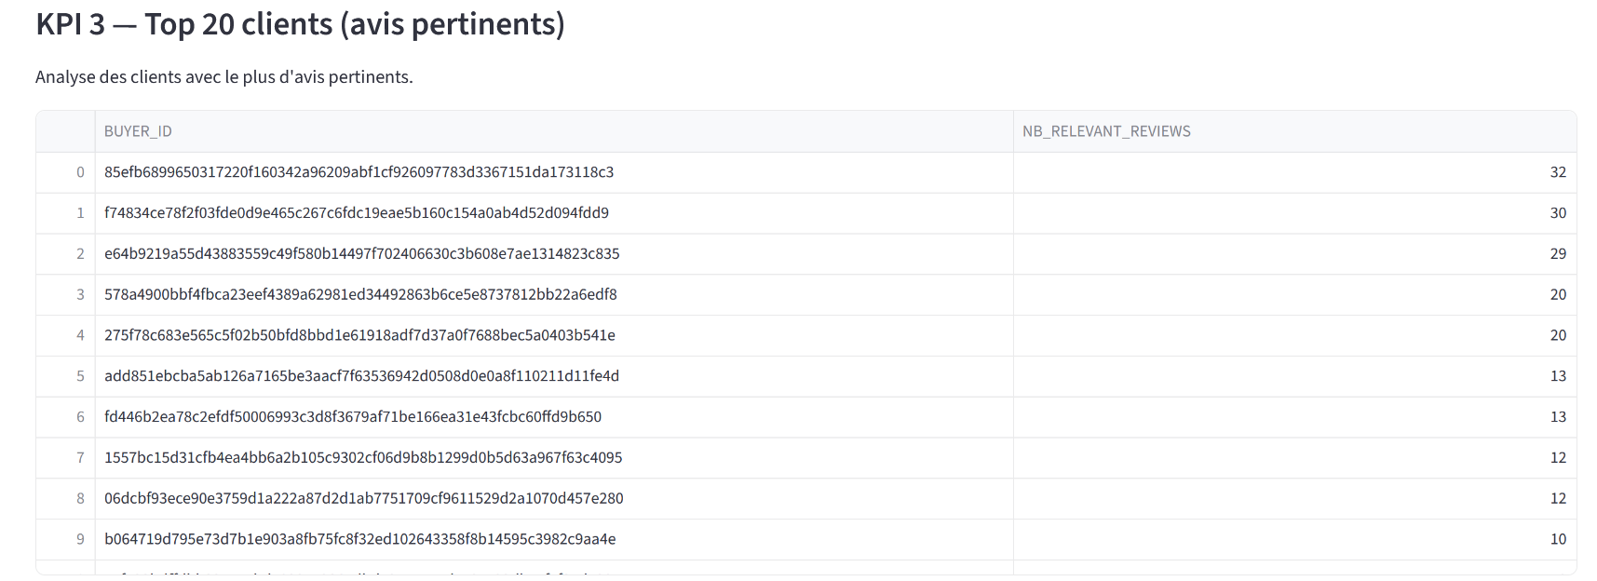
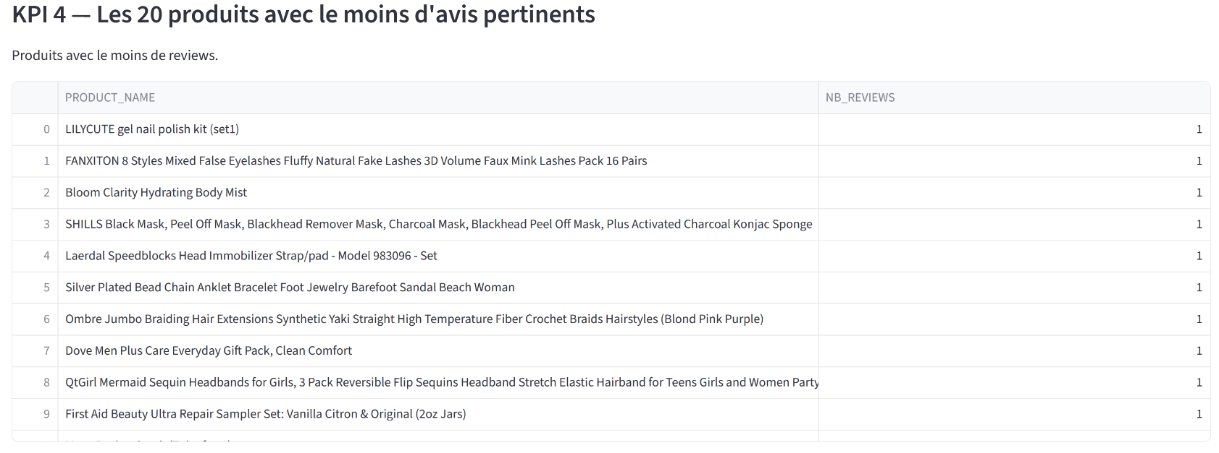
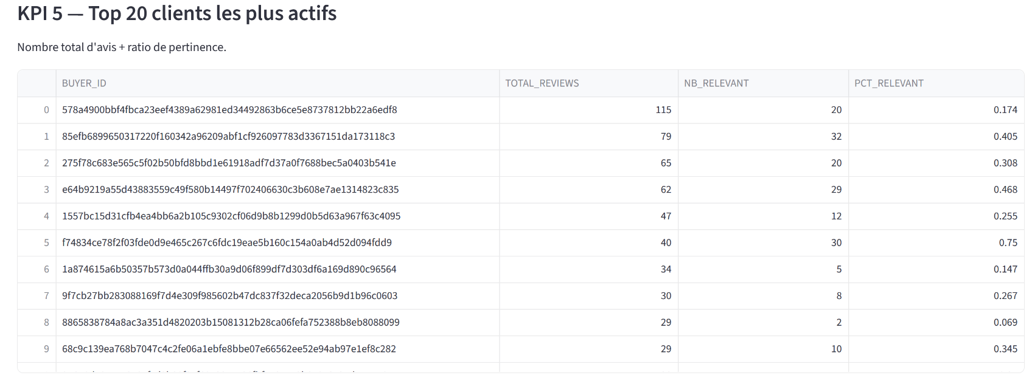
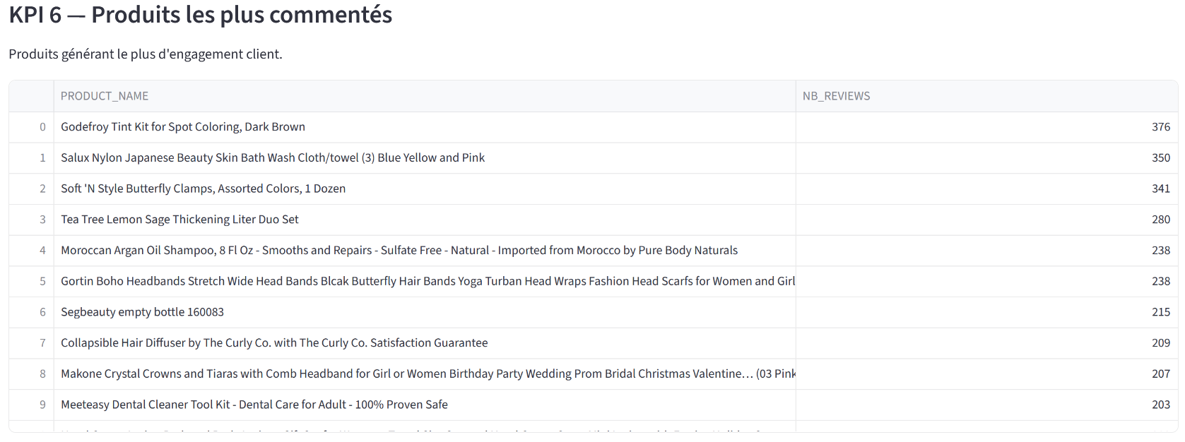

Conclusion
Ce travail a permis de construire une solution complète pour détecter automatiquement des avis pertinents grâce à :
- un pipeline ETL fiable,
- une combinaison NLP + pondération,
- une méthodologie rigoureuse de choix des seuils,
- un dashboard d’analyse interactif dans Snowflake.
Les seuils retenus (Confidence ≥ 78.3% et Relevance ≥ 58.8%) permettent de conserver un ensemble d’environ 31 000 avis de haute qualité, adaptés pour des analyses fiables.
Les analyses montrent que :
- les avis pertinents sont plus longs, plus confiants et davantage associés à des mots clés,
- les avis extrêmes (positifs ou négatifs) sont souvent plus détaillés,
- la présence d’images augmente fortement la pertinence,
- certaines catégories et produits produisent des avis plus qualitatifs que d’autres.
Cette méthodologie peut être réutilisée et enrichie pour :
- suivre l’évolution de la qualité des avis dans le temps,
- détecter automatiquement les produits posant problème,
- améliorer l’expérience client via des insights concrets.

